
Tenhults IF F18 "Driva-Vända"

5min Uppvärmning inklusive knäkontroll

10min Dribblingsbana med koner och boll, alternativt en lek med boll
Förslag: Svanssleken, Vem är rädd för vargen etc

10min
Övningar: Futsal - Kvadraten (U9-U12)
Uppvärmningsrondo där 4 anfallare ska behålla bollen så länge som möjligt mot en försvarare.
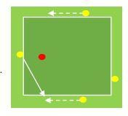
Organisation: Kvadrat ca 7 x 7 m (anpassa ytan efter skicklighet), 5 spelare
Regler: Ej pass rakt igenom, bara till höger eller vänster. Man
måste använda 2 touch för att repetera in mottagning med bortre fot. Spelaren som förlorar bollen eller bryter mot reglerna blir försvarare. Om det är nybörjare kan man köra på tid så att inte samma person får jaga hela tiden. Syfte/feedbackpunkter Teknik: Passningar,
kontroll, Mottagning (bortre fot), kroppsposition Fysik: Fotarbete i förflyttningar
Psykologi: Kommunikation
Spelförståelse: Tajma förflyttning till spelbarhet/öppna passningslinjer åt två håll.

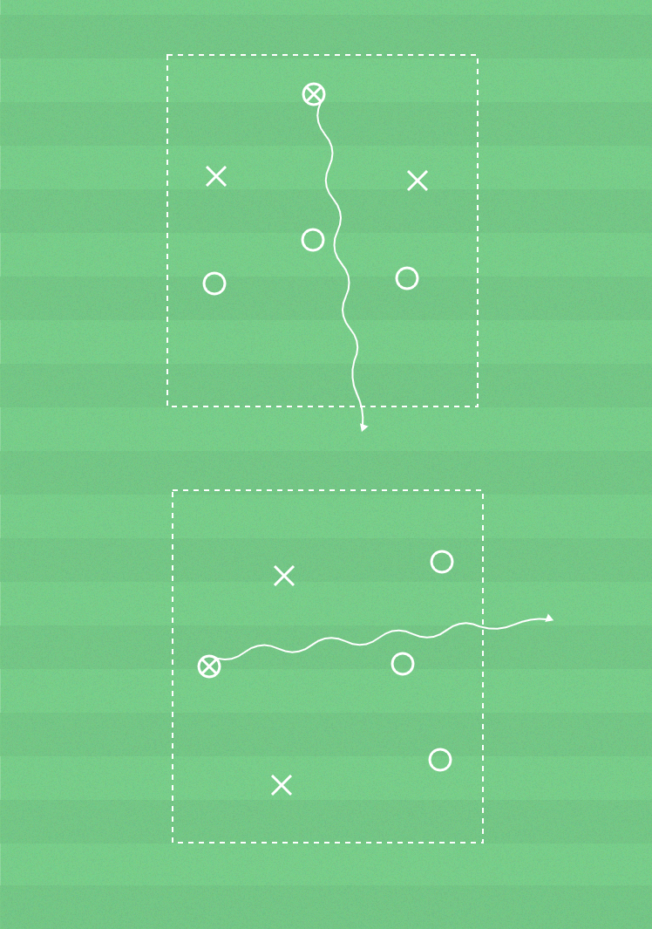

10-15min Temaövning Driva och vända med boll över linje
Övningar: Spel - driva över linje

Fritt spel med 5v5 regler. 2-3 spelare per lag. Mål genom att driva över motståndarens kortlinje. Progression - byt spelriktning. Anfall istället mot spelytans längre linjer. Det gör att linjen att driva över blir större och uppmuntrar till vändningar och riktningsförändringar. Driv mot fria ytor.
- Riktningsförändra och vända.
- Tempoväxla.
Försvarsspel:
- Pressa.
- Bryt mellan motståndarens tillslag.
Omställningar:
- Ta tillbaka bollen om du tappar den.
- Driv bort från motståndaren när du har erövrat bollen.

25min Match
Matchspel 5 mot 5
Fokus driva boll

